Проект Решения
Вносит: депутат СД МО Пресненский Юшин А.П.
Дата внесения: 02.03.2020

11.03.2020 №37/13/511-СД

О согласовании установки ограждающих устройств на придомовой территории в муниципальном округе Пресненский по адресу: Зоологический пер., д.9-11

Руководствуясь п.5 ч.2 ст.1 Закона города Москвы от 11.07.2012 №39 «О наделении органов местного самоуправления муниципальных округов в городе Москве отдельными полномочиями города Москвы», постановлением Правительства Москвы от 02.07.2013 №428-ПП «О порядке установки ограждений на придомовых территориях в городе Москве», рассмотрев обращение уполномоченного лица наш вх. от 25.02.2020 №88-Д,

Совет депутатов решил:
- Согласовать установку ограждающего устройства (1 шлагбаума) на придомовой территории муниципального округа Пресненский по адресу: Зоологический пер., д.9-11 согласно проекту (Приложение).
- Собственникам помещений в многоквартирном доме при установке и последующей эксплуатации ограждающего устройства обеспечить круглосуточный доступ и беспрепятственный проезд на придомовую территорию пожарной техники, транспортных средств правоохранительных органов, скорой медицинской помощи, служб Министерства Российской Федерации по делам гражданской обороны, чрезвычайным ситуациям и ликвидации последствий стихийных бедствий, организаций газового хозяйства и коммунальных служб.
- Направить настоящее Решение в Департамент территориальных органов исполнительной власти города Москвы, Управу Пресненского района города Москвы, заверенную копию Решения выдать лицу, уполномоченному на представление интересов собственников помещений в многоквартирном доме по вопросам, связанным с установкой ограждающих устройств и их демонтажем.
- Опубликовать настоящее Решение в бюллетене «Московский муниципальный вестник» и на официальном сайте муниципального округа Пресненский.

- Настоящее Решение вступает в силу со дня его принятия.
- Контроль за исполнением настоящего Решения возложить на депутата Совета депутатов муниципального округа Пресненский А.П. Юшина.

Глава муниципального  округа Пресненский | Д.П. Юмалин

Приложение
к Решению Совета депутатов муниципального округа Пресненский
от 11.03.2020 №37/13/511-СД

Схема
установки ограждающего устройства (1 шлагбаума) на придомовой территории в муниципальном округе Пресненский по адресу: Зоологический пер., д.9-11

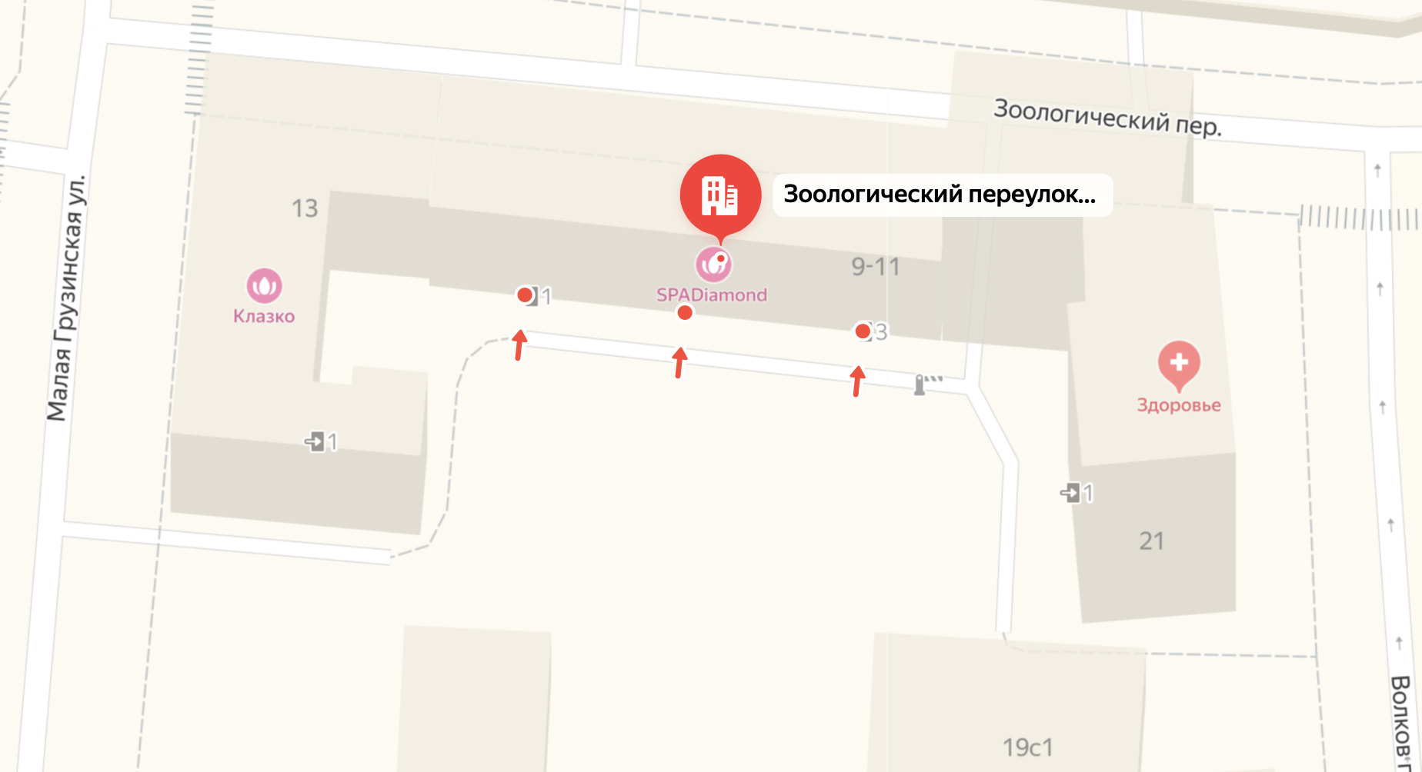

- ограждающее устройство (шлагбаум)

Шлагбаум поворотный, устанавливается как на твердое основание, так и на мягкий грунт. Тумба изготовлена из стального профиля.
Стрела шлагбаума металлическая, круглая с диаметром 57х3мм, в открытом и закрытом положении фиксируется замком. На стреле расположены светоотражающие полосы. Длина шлагбаума 2 метра.
- высота 1000 мм
- тумба 80х80х3мм
- опорная часть из двух уголков 63х5мм
- стрела из металлической трубы со светоотражающими наклейками
- цвет RAL 3000, стрела RAL 9016

